DESCRIPCION GENERAL DEL REQUERIMIENTO

PROYECTO | Creación de una página web para la automatización de demandas judiciales
Nombre Requerimiento: | Caso Abogabot
Fecha Solicitud: | 15/02/2022
Responsable(s) Solicitud: | Enrique Martínez Labra
Dependencia(s) Solicitante: | Notaría No. 56
Responsable Funcional designado por el equipo de desarrollo de software: | Ramiro de Jesús Hernández Bernabé

FASE DE FORMALIZACIÓN

Descripción de la Solicitud
Usuario Solicitante
Sistema que controlará las demandas de los clientes de un despacho de abogados. Este se controlará por medio de un formulario, al momento de ser llenado, debe entrar al proceso de pago para así poder finalizar la transacción. El usuario podrá ver el avance de su caso por medio de una cuenta creada en la plataforma.
Líder Funcional
El sistema debe ser usado en una página web donde los usuarios llenarán sus datos por medio de un formulario, para terminar el proceso, pasarán al proceso de pago, terminando de pagar el cliente podrá darle seguimiento a su caso con ayuda de una cuenta creada en la página. Cabe mencionar que al usuario le deben llegar correos de notificación para saber su progreso

FIRMAS DE ACEPTACIÓN:
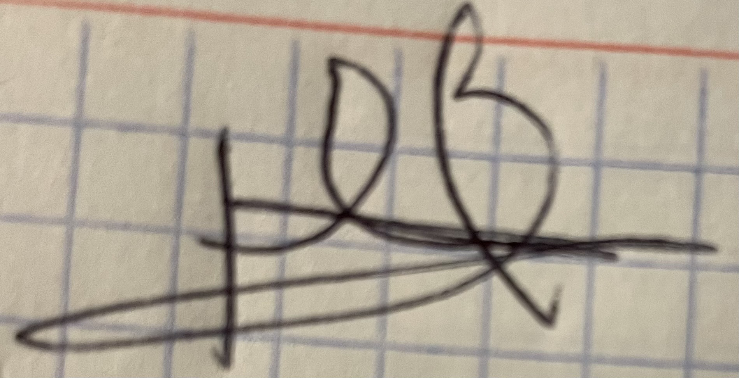

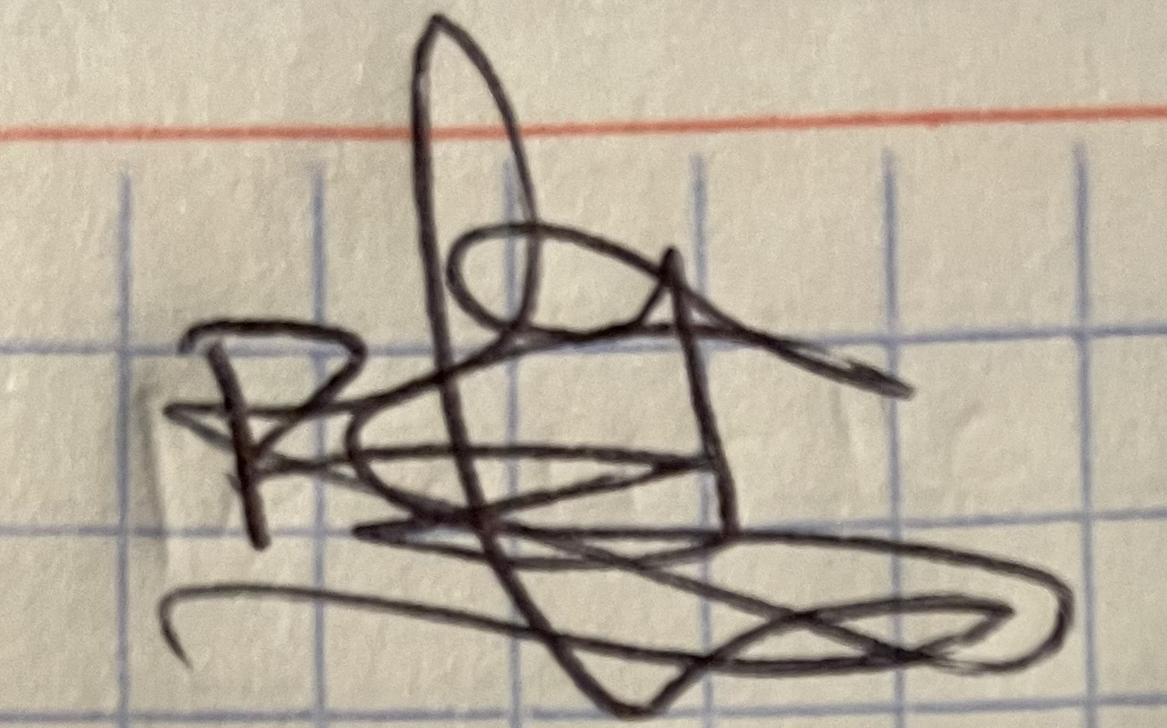
________________________________ _______________________________
Nombre Responsable Solicitud Nombre Líder OTI

- FASE DE PLANEACIÓN Y GERENCIA DEL PROYECTO

Responsable |  |  | Ramiro Hernández |  | Fecha |  |  |  | 23/02/2022
Plan estratégico de fases del proyecto
N° | Nombre Etapa | Actividad |  | Rol Responsable |  | Fecha Inicio | Fecha Fin | Comentarios
1 | Análisis | Requerimientos |  | Administrador |  | 20/02/2022 | 20/02/2022
2 | Desarrollo | Programación de página |  | Administrador |  | 21/02/2022 | 23/02/2022
3 | Entrega | Entregar proyecto |  | Administrador |  | 24/02/2022 | 24/02/2022

